仓库

仓库可存放，工作台，道具，材料，装备，卷轴，装修类

仓库分类：

工作台〉无子类

道具〉全部，普通道具，工具，食品，钥匙，药剂。

材料〉全部，植物，生物，矿物，特殊。

装备〉全部，武器，防具，饰品，特殊。

卷轴〉全部，合成卷轴，技能卷轴。

装修类〉门，家具，墙纸，地板，挂饰。

仓库UI界面：

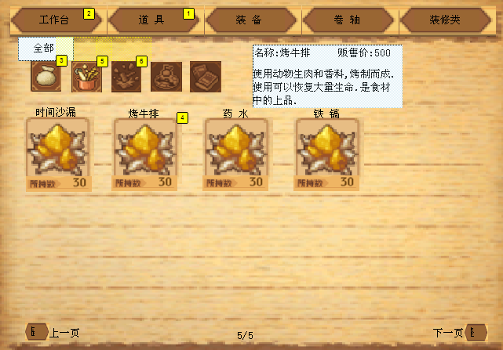

工作台和装修类物品可以放置到场景中，进行DIY.

DIY操作方式：放置，移动，旋转，移除

放置：点击仓库中物品下方的放置按钮后，切换到DIY模式。放置物品后，DIY完成。

移动：点击移动键，再点击场景中的物品，可进行移动操作。

旋转：点击旋转键，再点击场景中的物品，可进行对物体的旋转操作。

移除：点击移除键，再点击场景中的物品，可将物品放回仓库。

* 工作中的工作台，不可放回仓库。点击后，飘字提醒“正在工作，不能放回仓库啊”
* 装饰品不可放置到门口堵门。场景中至少有一扇门。
* 墙纸和地板改为平铺模式。替换原有墙纸和地板。
* 装饰物不能重叠摆放，重叠时，装饰物包红边，点击飘字提醒‘这里已经放东西了’
* 装饰物不能放置在小屋外面，飘字提醒‘放在外面会被拿走啊’。
  + 从仓库中拿出的物品，放错位置时，手型上的物品消失回到仓库
  + 从场景中移动装饰物，放错位置时，手型上的物品消失，回归原来位置。
* 物品使用

直接对自己使用的物品：

魔法闪电药剂（+行动力），合成术卷轴（学习合成术）。

点击使用后，播放使用效果动画。

选择角色使用的道具：

血瓶，蓝瓶

点击使用后，弹出角色列表，选择被使用的人物。播放使用效果动画。